*Приложение*

*Приложение Ж*

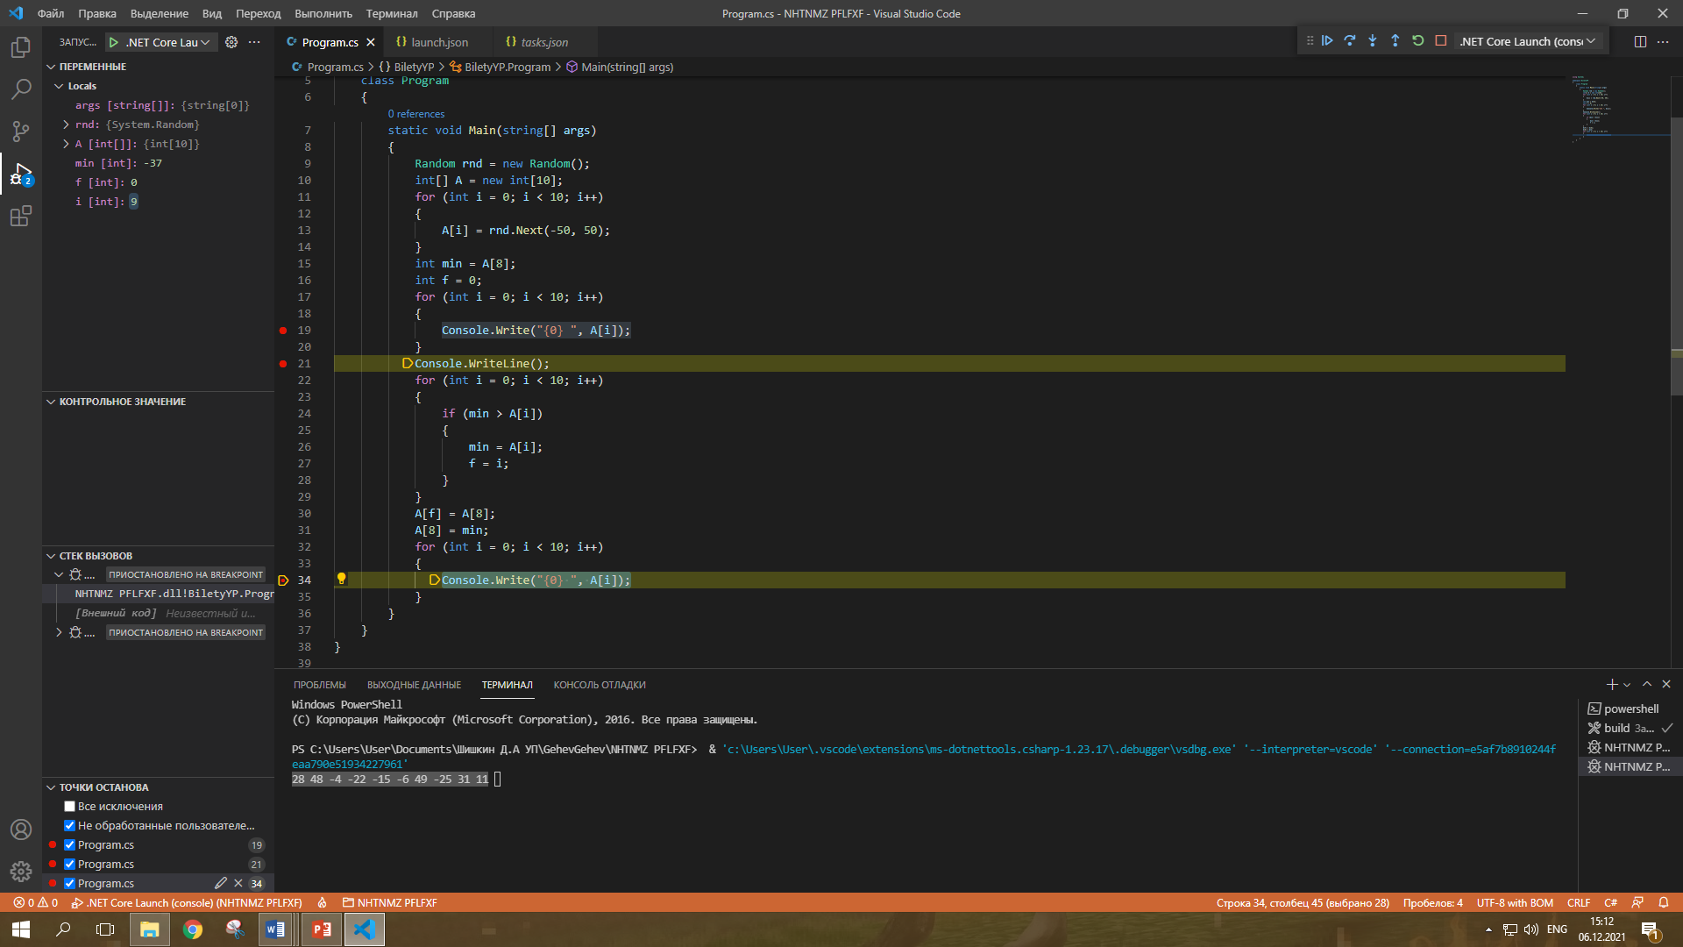

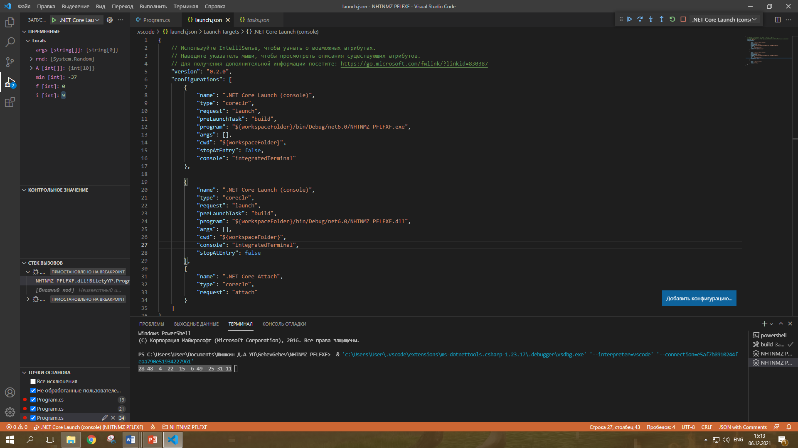

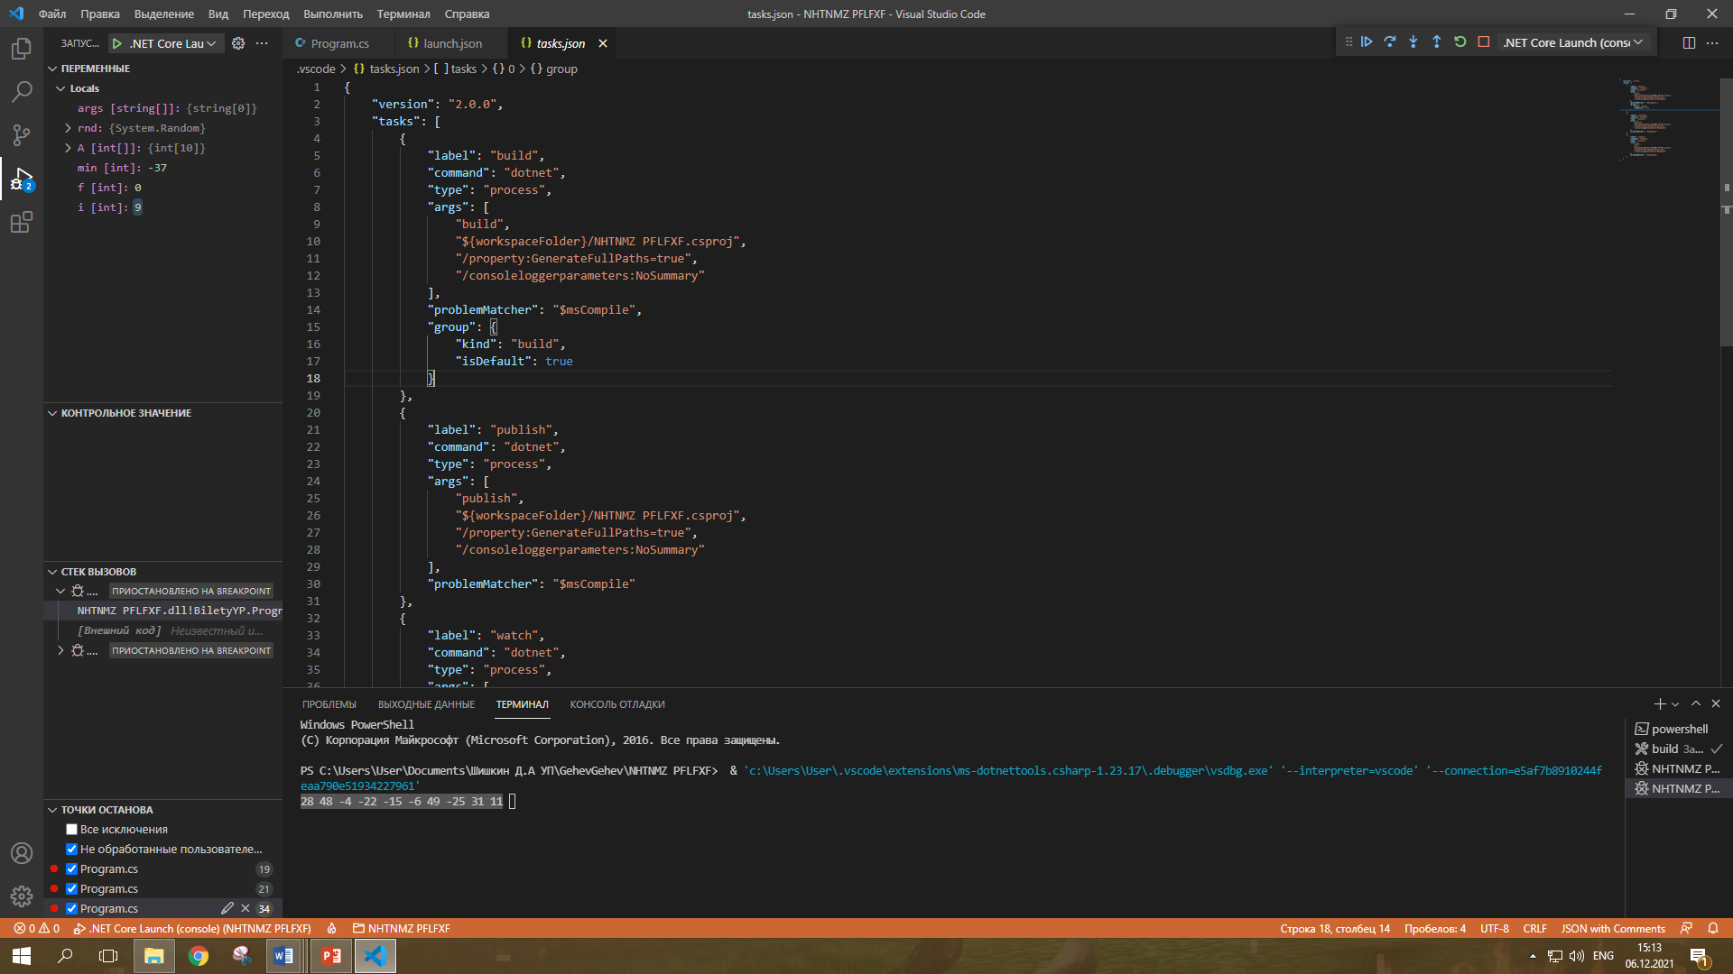

*Вывод : мы ознакомились с методическими указаниями и выполнили отладку программ*